Барвінківська школа І-ІІІ ступенів № 1
Барвінківської районної ради Харківської області

А Н А Л І З
виховної роботи за перший семестр

Класний керівник
7-А класу
Григор’єва Катерина Вікторівна

Барвінкове, 2016 р.

Аналіз виховної роботи за перший семестр
у 7-А класі у 2016 навчальному році
У класі навчається 17 учнів.
За цей період склад колективу не змінювався.
Матеріальне становище у більшості дітей у сім'ях середнього рівня. Більшість дітей виховуються в сім'ях, де панувала взаєморозуміння та злагода. У спілкуванні з учителями учні проявляють вихованість і тактовність. У цілому діти чуйні одне до одного і за складних обставин кожен знаходив підтримку в однокласників.
З 17 учнів 2 учениці закінчили семестр на 10 – 12 балів, 13 учнів на достатньому рівні, 2 учні на середньому рівні.
Виховна робота класу у першому семестрі 2016 н.р. базувалася на такому пріоритетному напрямку як національно-патріотичне виховання учнів.
Працюючи над виховною темою класу у 2016 навчальному році вирішувались наступні завдання:
1) формуванню особистості патріота України гідного громадянина, який усвідомлює свою приналежність до сучасної Європейської цивілізації;
2) створення умов для розвитку інформаційно-комунікаційних та
комунікативних компетентностей учасників навчально-виховного процесу у
позаурочній діяльності;
3) формування культури спілкування та інформаційної культури учасників навчально-виховного процесу.
Було проведено безліч виховних заходів та годин спілкування для вирішення основних завдань, серед них це : «Шануй отця свого і матір свою»,
«Складання хрестоматії моральних цінностей людства, « Ми всі господарі природи – тож бережімо її вроду», «Етика українців», «Громадянином бути зобов’язаний», «Бережи природу, козаче, і вона тобі віддячить»…
Учні 7-А класу взяли активну участь у багатьох шкільних та позашкільних заходах.
Проводиться робота з батьками (батьківські збори, анкетування батьків, батьківські збори), індивідуальна робота з дітьми (бесіди, анкетування).
З метою патріотичного виховання в нашому класі створено постійно діючий волонтерський загін «Іскра», який об’єднав 17 учнів.
Протягом року проведено ряд заходів, спрямованих на виконання основних завдань.
Члени загону пропагують здоровий спосіб життя як одну з головних умов формування гармонійної особистості. З цією метою проведено бесіди «За чисте довкілля», «Осінній листопад», «Трудовий десант», участь у Всеукраїнській акції «Пам’ятати. Відродити. Зберегти», участь у районній акції «Молодь за здоровий спосіб життя», тренінг «Профілактика наркоманії та СНІДу», «Здоров'я та його ознаки», операція «Затишок» (дні вологого прибирання у класі), батьківські збори «Здоров’я наших дітей», година спілкування «Ми всі господарі природи – тож бережімо її вроду», «Допоможи ближньому».
Загін «Іскра» є одним з ініціаторів проведення Днів класного учнівського самоврядування. Це робиться з метою виявлення і розвитку організаторських, творчих, професійних здібностей школярів. На таких зборах ми обговорюємо питання участі класу в заходах школи та напрям розвитку кожного учасника загону, після чого активізується бажання приймати участь у шкільних та позашкільних заходах та акціях. (Такі як, конкурси малюнків та поробок, художня самодіяльність та спортивні змагання). А також з цією ж метою проведено ряд годин спілкування: «Права і обов’язки учнів, «Освіта як складова життєвого успіху», «Його величність конфлікт», «Прості правила етикету».
З метою розвитку національно-патріотичного виховання загоном «Іскра» була проведена робота, яка спрямована на надання допомоги особам, котрі перебувають у складних життєвих обставинах та потребують сторонньої допомоги. З даних питань було організоване привітання ветеранів Визволителів Барвінківщини у Другій Світовій війні, вручено квіти, а також було зібрано зимові речі для дітей-сиріт. (Павленко Любомир 6-Б). Проведено класні бесіди, години спілкування, такі як «Громадянином бути зобов’язаний», «Складання хрестоматії моральних цінностей людства», «Трагедія ХХ століття», «Уміймо захищати Батьківщину!», «День пам'яті жертв Голодомору", «Державні символи України», «1 жовтня – День людей похилого віку», «Уміймо захищати Батьківщину», «День партизанської слави», «Живи, Україно! Живи для краси, для сили, для правди, для волі! », «Люби все живе», «Урок-тренінг. «Урок миру і дружби», «Родина-родина, від батька до сина».
Але діти загону «Іскра » також приймають активну участь у шкільному житті. Іскорки 7 класу в цьому семестрі тричі представляли предметні тижні та тематичні лінійки (День Української козацької слави), приймали участь у районному фестивалі «Рушникова хода», фотоконкурсі «Молодь обирає здоров’я», предметні КВК, а також робили невеличкі вистави у молодших класах, зробили чимало поробок своїми руками, котрі з яких «Щедрість рідної землі», «Замість ялинки - букет» та ін.

Фотозвіт
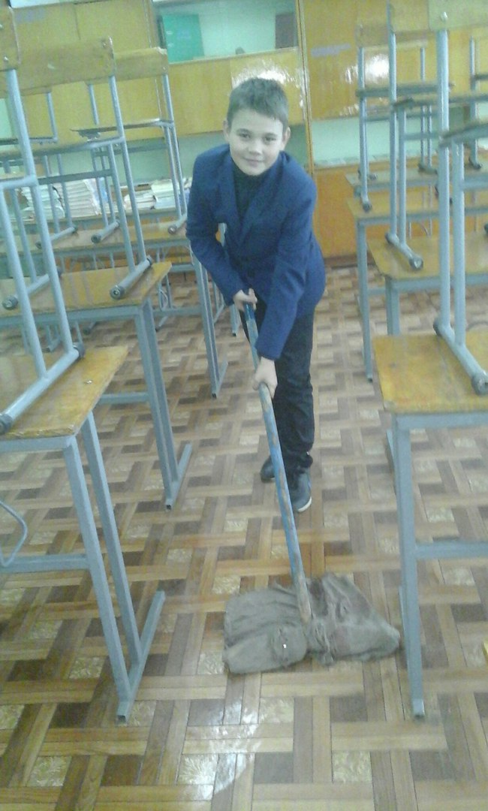

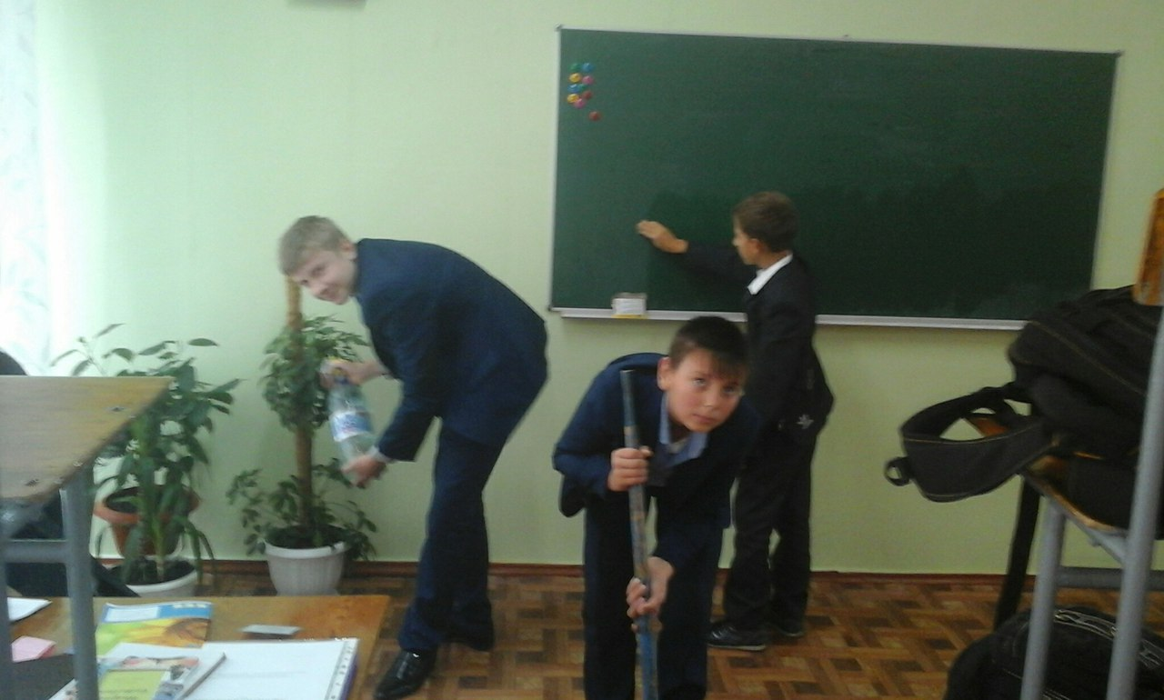
Трудовий десант

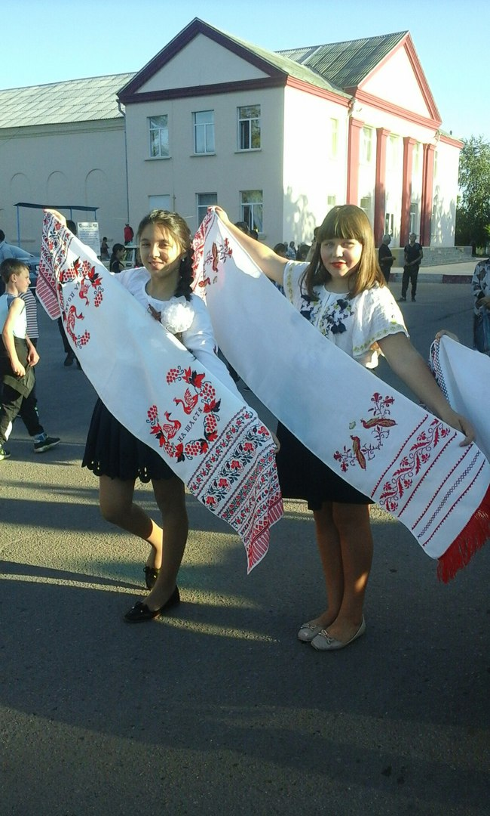

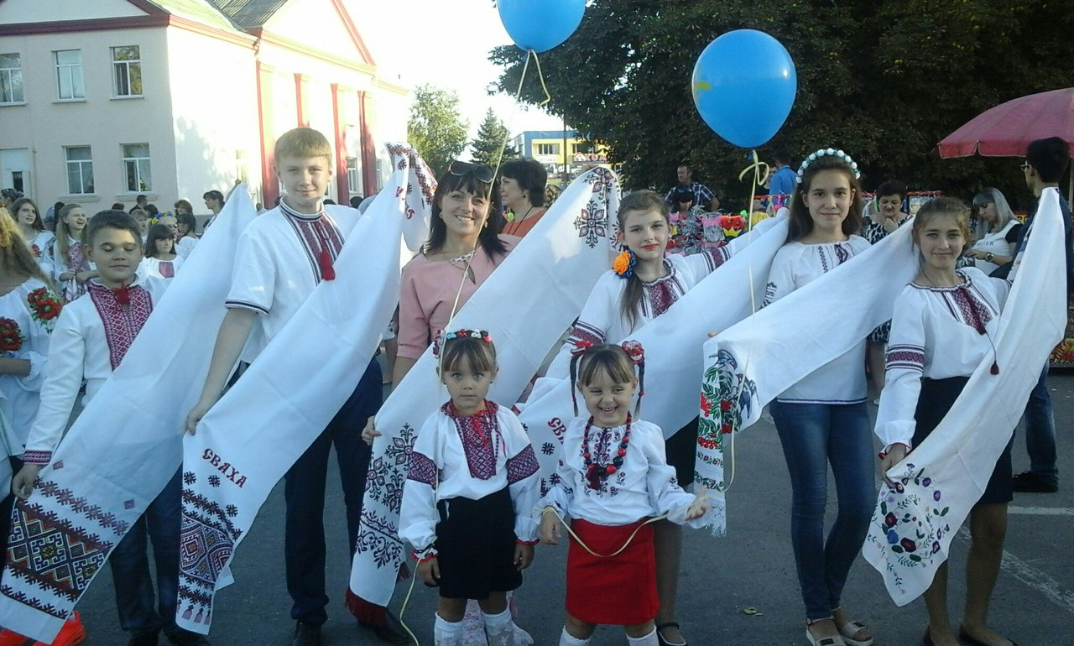

Рушникова хода

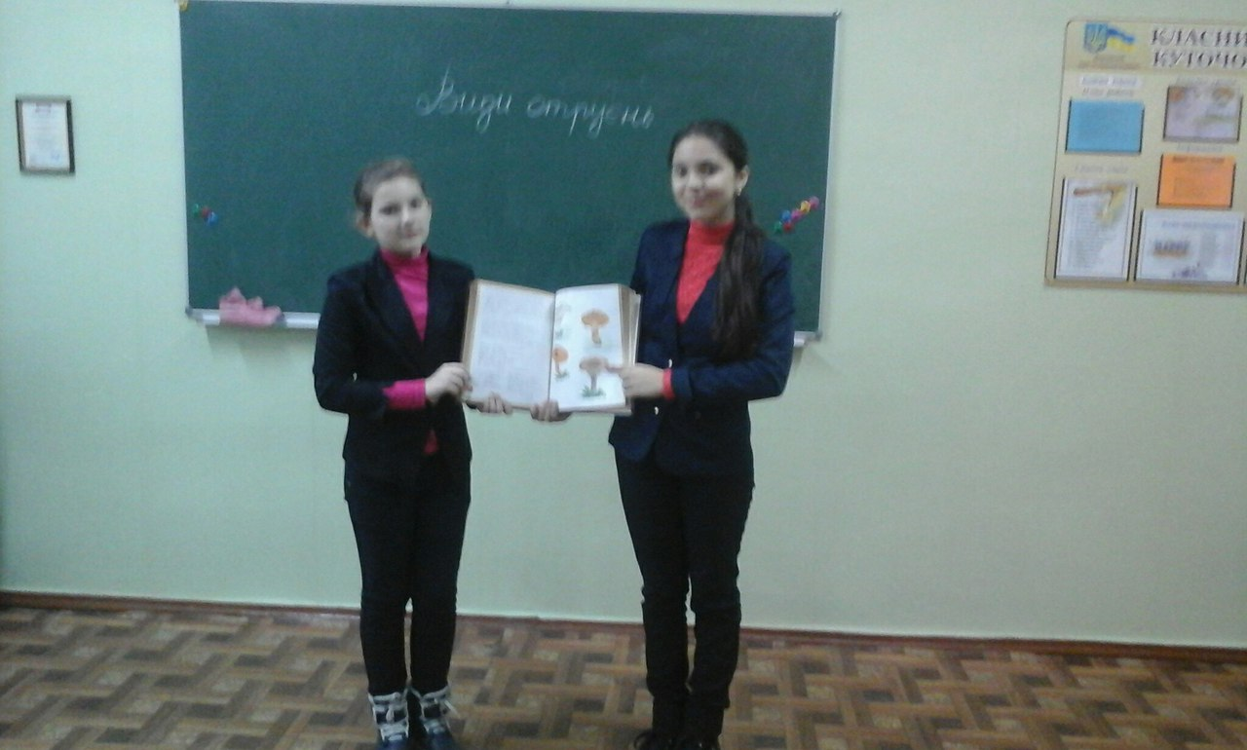

Бесіда «Види грибів»

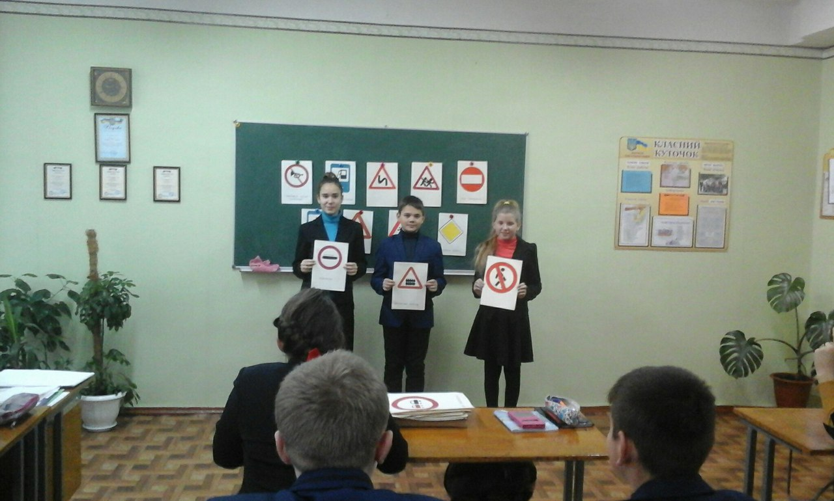

Бесіда «Дорожні знаки»

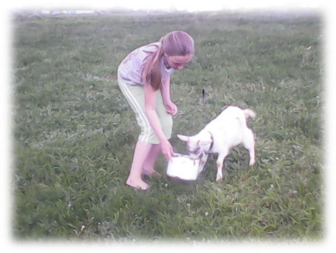

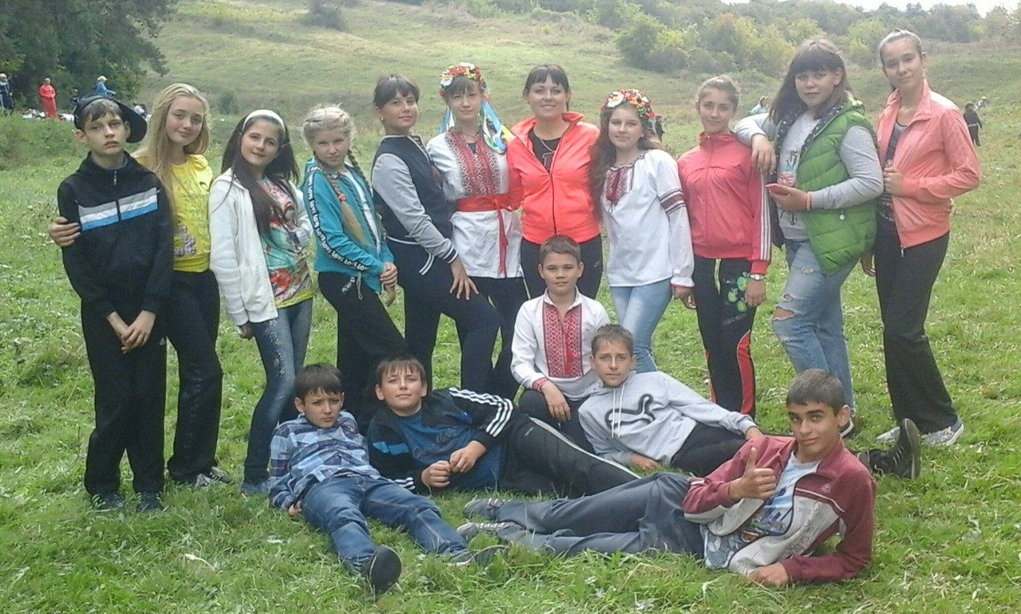

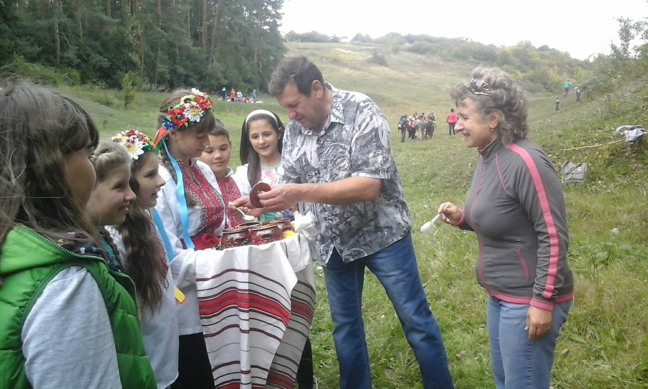

Козацькі розваги

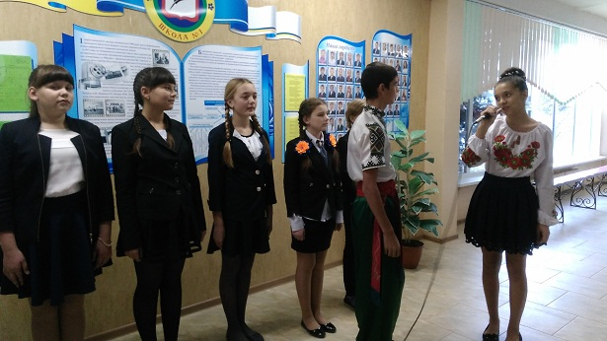
День Української козацької слави

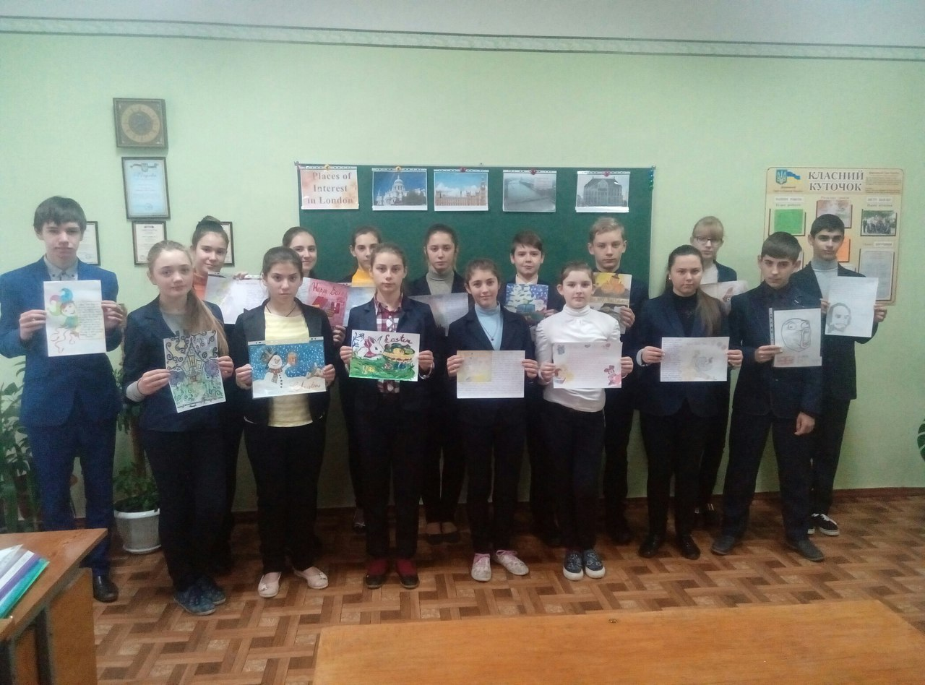

Тиждень англійської мови

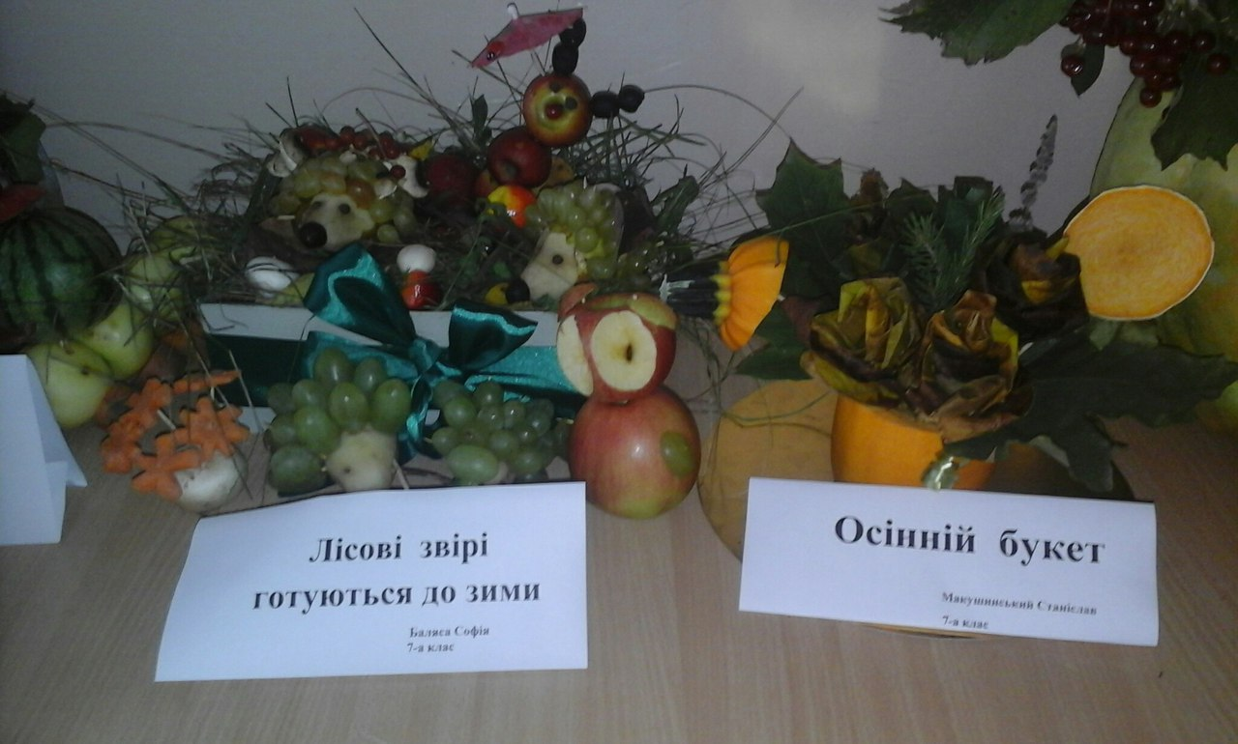

Конкурс «Дари осені»

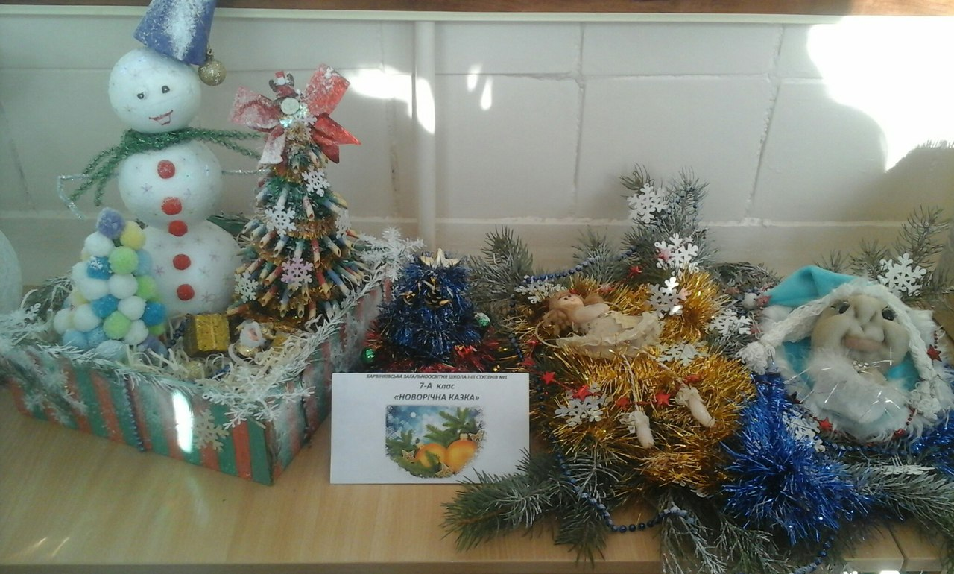

Конкурс «Замість ялинки-букет»

